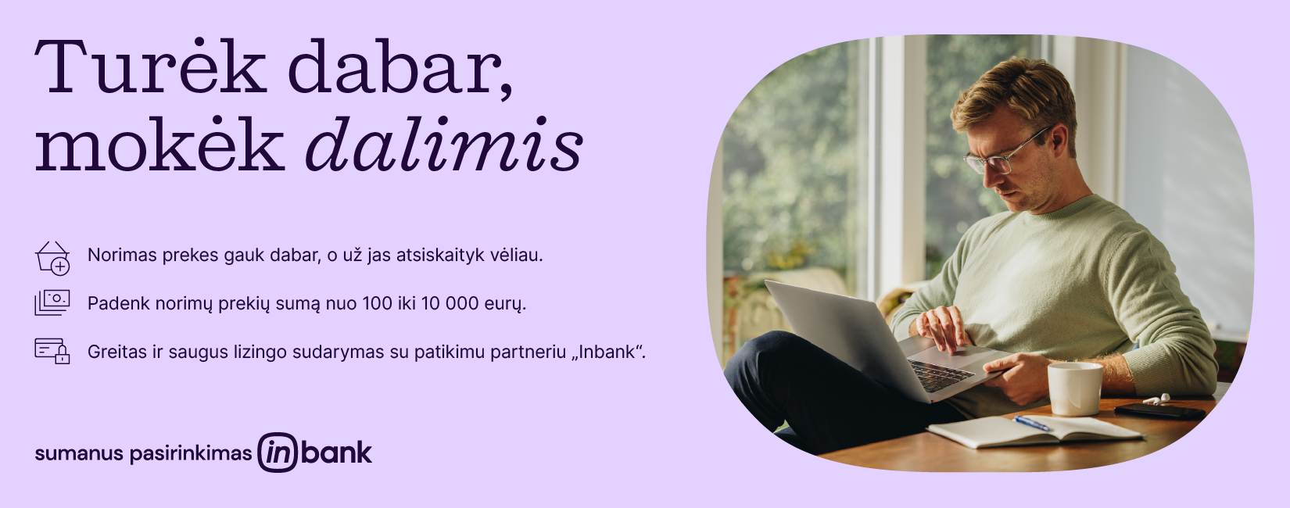
TURĖK DABAR, ATSISKAITYK MAŽESNĖMIS DALIMIS SU INBANK
KAIP TAI VEIKIA?
Inbank Moki10 - tai nuolaida, kai sudarius 24 mėn. vartojimo kredito sutartį jums suteikiama galimybė pasirinkti - atsiskaityti už savo pirkinius per 10 mėnesių, lygiomis dalimis, be pabrangimo arba mokėti pagal 24 mėn. grafiką mažesnėmis įmokomis su palūkanomis ir kitais mokesčiais. Pasirinkus mokėti su „Moki 10“, visas 10 įmokų svarbu atlikti laiku be vėlavimų. Kitu atveju jums bus automatiškai taikomas 24 mėn. sutarties mokėjimo grafikas su palūkanomis.
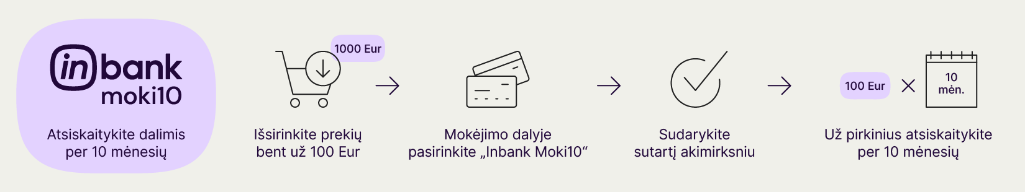
Pavyzdžiui, skolinantis 169,99 €, kai sutartis sudaroma 24 mėn. terminui. Su „Moki 10“ per 10 mėnesių atsiskaitytumėte po 16,99 Eur. Tačiau jei pavėlavote atlikti bent vieną iš mokėjimų laiku, tokiu atveju Jūs netenkate teisės į „Moki 10“ nuolaidą, tuomet jums taikomas 24 mėn. įmokų mokėjimų grafikas, kurio metinė palūkanų norma – 24,9 %, sutarties sudarymo mokestis – 0 %, mėnesio sutarties mokestis – 0,4125 %, BVKKMN – 38,40 %, bendra mokėtina suma – 234,24 €, mėnesio įmoka – 9,76 €.

